画风
基础作业

一、红旗插在哪儿？
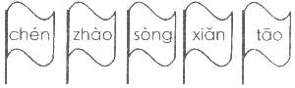
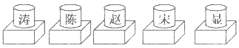

二、拼一拼．写一写。
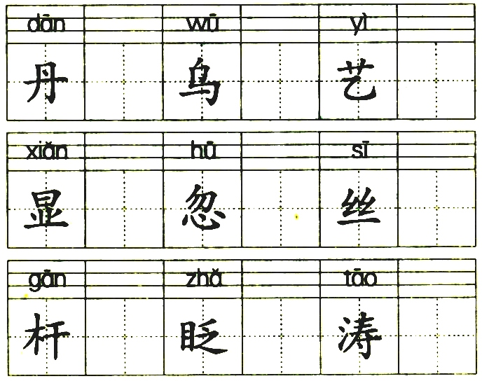

三、选字填空。
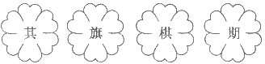
1．人们手中拿着彩（ ），为运动员加油。
2．我很喜欢下军（ ）。
3．你（ ）末考试成绩怎么样？
4．三个小朋友都在画风，（ ）中谁画得最好？
四、把下面的词语正确搭配起来。
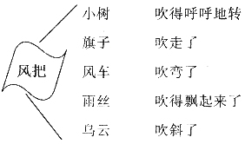

培优作业
五、选词填空。
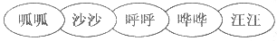
1．小雨在 地下。
2．北风在 地吹。
3．青蛙在 地叫。
4．河水在 地流。
5．小狗在 地叫。
趣味作业
六、我还能这样画风。
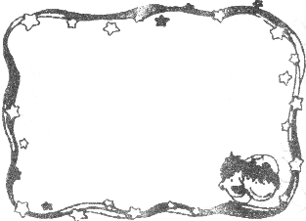

参考答案
五、1．沙沙 2．呼呼 3．呱呱 4．哗哗 5．汪汪

